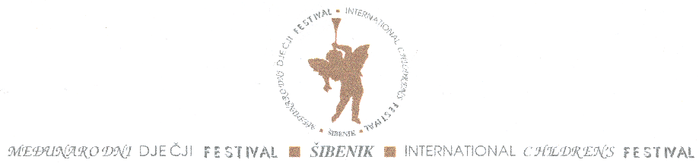
Hrvatsko narodno kazalište u Šibeniku
Međunarodni dječji festival Šibenik – Hrvatska
Kralja Zvonimira 122000
Šibenik - Hrvatska

Me gustaría invitarle a participar en el 56. Festival Internacional del Nino que se celebra en Sibenik – Croacia, desde 18 de junio hasta 02 de julio 2016.

Nuestro Festival tiene una larga tradicion. El primer Festival empezo en el ano 1958 como resultado de la iniciativa y los esfuerzos de entusiastas de varios niños artes. Durante los años, el Festival se ha convertido en un evento de gran complejo multidisciplinar multimedial cultural, que no sólo enseña sino que invita a la participación activa. Se trata de una revisión de las mejores obras para niños, así como de las mejores obras de los niños.
La justificación cultural y pedagógica básica del festival es que promueve la educación estética de los niños y adultos jóvenes, y desarrolla todas las formas artísticas de la creatividad de los niños. El festival no sólo inicia pero también estimula muchas ideas en formas de arte para los niños y por los niños: artes escénicas y de la música, los títeres, el cine, la literatura y las artes visuales. El festival cuenta con el pleno apoyo de UNICEF y la UNESCO y continuando patrocinio del Presidente de Croacia.

Me gustaría invitarle a presentar su aplicación. La aplicación debe consistr:

1. El formulario completado, que os envio en adjunto. (El formulario esta escrito en ingles, pero Usted pueden llenarlo en espanol).
2. Condiciones tecnicas
3. Grabación de su performance/actuación completa. Pueden enviar un DVD a la nuestra dirección (HNK en Sibenik, Festival Internacional de Niños, Kralja Zvonimira 1, 22 000 Sibenik, República de Croacia) o un enlace a el contenido de Internet.
Sólo las aplicaciónes completas seran consideradas válidas y entraran en el proceso de la elección. El plazo de presentación es el 15 de septiembre de 2015. La selección final de los espectáculos se anunciará principios de diciembre de 2015.

Espero que si Usted decide participar en nuestro Festival, vamos a estar en contacto. Por favor, no dude en ponerse en contacto conmigo por si necesita más información o visite el sitio web oficial del Festival (http://www.mdf-sibenik.com/?lang=en)

Atentamente,
Ivana Badzim, Directora del Festival

